Algoritmos y programación 3
Trabajo práctico 2: Batalla Naval
1do cuatrimestre, 2013
(trabajo Grupal)

Alumnos: 93990, Martin Vaisberg, martinvaisberg@gmail.com
94173, Nicolas Cisco, ncis20@gmail.com

Fecha de entrega: 27 / 06 / 2013

Corrector:

Nota Final:

Informe

Supuestos
En lo que respecta a los disparos, se supuso que los disparos convencionales se efectuarán con la posición anterior al movimiento de las naves, mientras que las minas, con la posición después de haber realizado el movimiento.
En lo que respecta las naves, se estableció que las mismas solo podrán moverse en sentido de la dirección que estas fueron creadas. Es decir, si una nave esta horizontal, vertical u oblicua solo podrá moverse en sentido horizontal, vertical u oblicuo respectivamente.
En lo que respecta al tablero, se supuso que el tamaño del mismo, configurado inicialmente en 10 por 10, no puede cambiar en el medio de una partida. Aunque, este si podría ser configurado antes de iniciar la misma.

Modelo de dominio

El juego se desarrolló entorno al patrón MVC (Model, View, Controller). Esto separó a la aplicación en tres subpaquetes, cada uno con una función específica.
El modelo esta encargado de todo lo relacionado con el juego en sí mismo, es decir, toda la lógica del programa. Este brindará una api (Aplication interface) para poder jugar.
Por otro lado, la vista estaría en carga de toda la parte gráfica, es decir, botones, ventanas, etc. Esta desconocerá como esta implementado el juego (modelo) y no interactuará directamente con él.
El controlador es el encargado de hacer un nexo entre la vista y el modelo.
Además, se creo el subpaquete “Utils” encargado de funciones generales como guardar configuración y proporcionar una api para imprimir por consola un log.
Se dejó para implementar a futuro, la posibilidad de hacer persistente la clase Config, dando persistencia para el guardado de configuración y datos del juego. Además, se podría agregar fácilmente, alguna pantalla para permitir al usuario configurar la cantidad de puntos del jugador y/o la cantidad de naves y su costo respectivo.
Otra posible mejora a realizar, es la posibilidad de implementar sprites para las naves y/o disparos, y así lograr animaciones.
Diagramas de clases
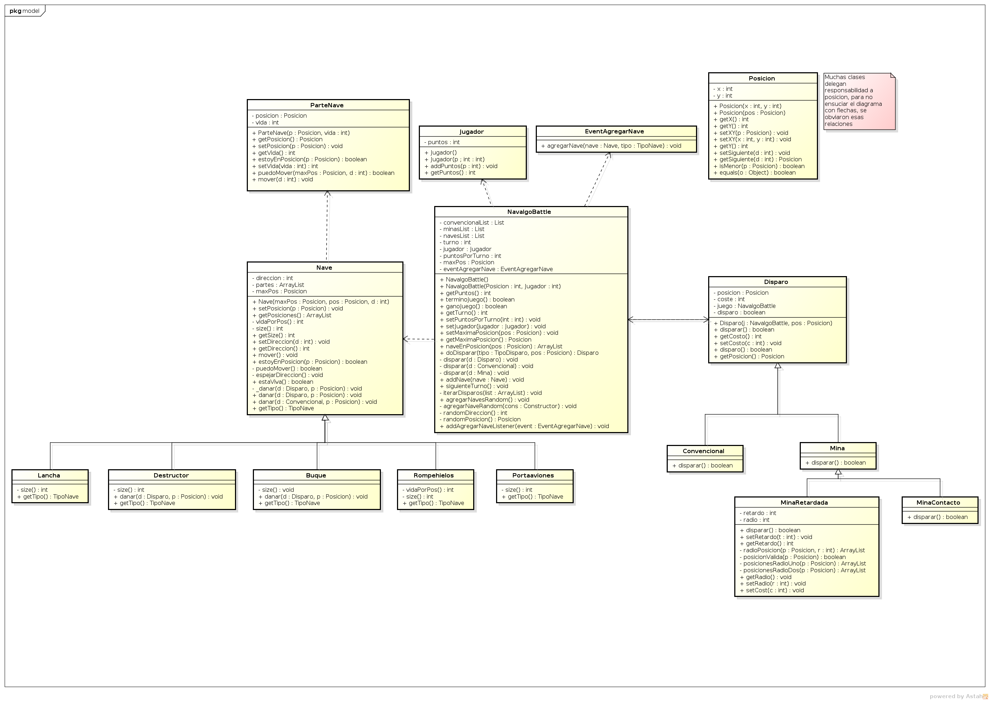
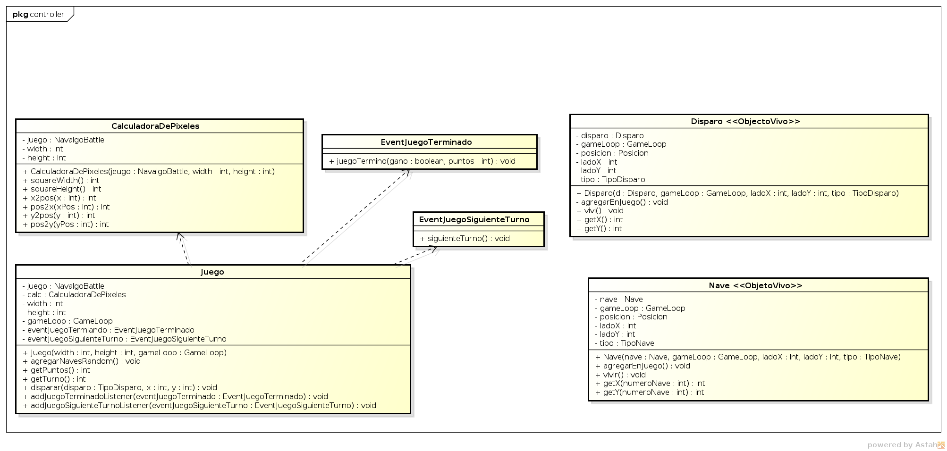

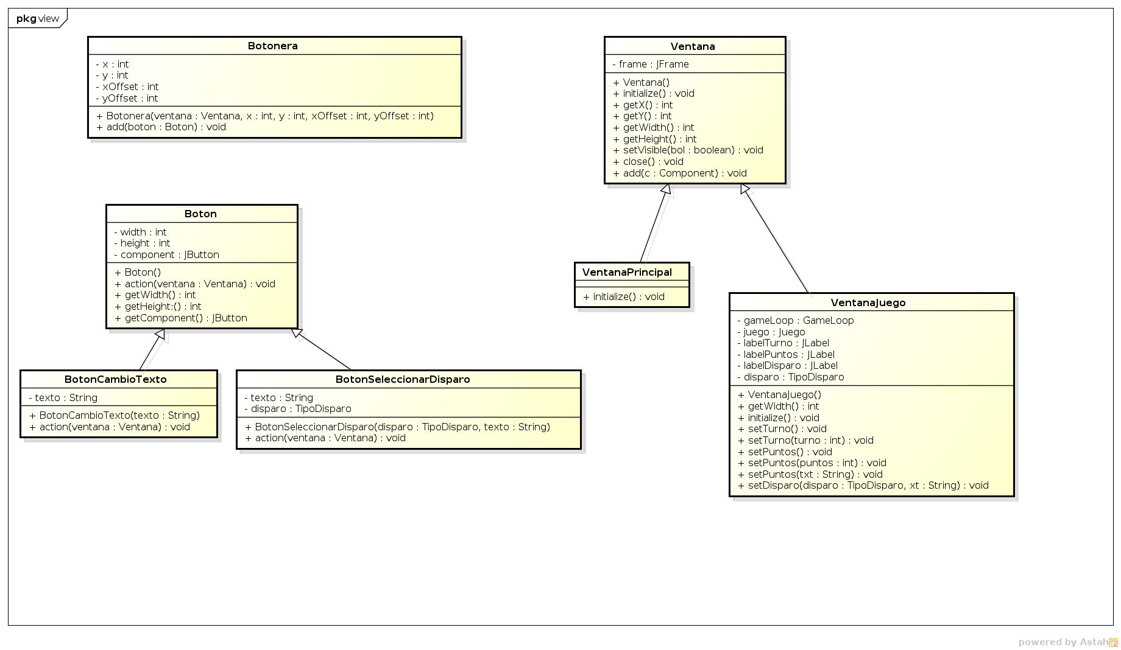

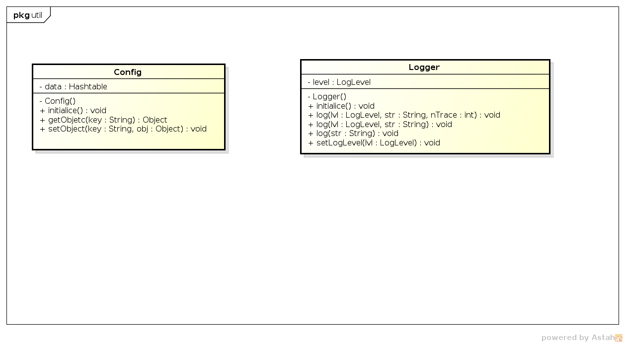
Detalles de implementación
El modelo se desarrolló entorno a una clase llamada NavalgoBattle. Esta es la entidad que representa propiamente el juego. Debido a el desarrollo orgánico que tuvo la aplicación, habría que resaltar la falta de segregación de la interfaz que se puso en esta clase. Esto podría ser alguna mejora para realizar en una futura refactorización. Esta clase guardará en listas los disparos y las naves.
Debido al esquema de listas, se obvio el uso de un tablero, ya que no se le encontró alguna función. Básicamente, al finalizar cada turno se iterarán estas listas efectuando los disparos y moviendo las naves. Cada nave como guarda la posición máxima permitida, en cada movimiento calculará si debe rebotar o no. (El proceso de pasar de turno esta explicado en detalle en la sección de diagramas de secuencia).
Una falencia a resaltar en la implementación de las Naves es la falta de encapsulamiento de la dirección. Por motivos de tiempo, se decidió el uso de un entero y por medio de operaciones de bits guardar la dirección. Una posible mejora es la abstracción del mismo en una clase dirección.
La clase jugador se creó previendo una futura extensión del juego a más de 1 jugador. Actualmente, la única función que cumple la de almacenar el puntaje.
La clase Posición tiene la función de abstraer el uso de coordenadas x e y. Esta clase, además de servir de un contenedor para guardarlas, brinda una serie de métodos para calcular las siguientes posiciones y compararlas.
En la vista, se implementaron las clase Ventana, de la cual heredan todas las ventanas, para hacer más fácil el proceso de crear ventanas. También, se creó la clase Botonera y Botón, para facilitar el posicionamiento de muchos botones.

Excepciones
ExeptionDisparo: Excepciones relacionadas con problemas de disparo
ExeptionNave: Excepciones relacionadas con problemas de Naves
PosicionInvalida: Excepciones relacionadas cuando se utilizan posiciones que no son válidas en el configuración actual de juego.
Diagramas de secuencia
